Усадьба на храмовом подворье
Лилия ЯНЧУРИНА,
фото автора, Анны ВЕЛИЖАНСКОЙ,
из семейного архива Чубарковых
Два года назад с улицы Загвозкина на территорию Успенского храма перевезли дом под номером 47. Тогда 35-тонный кран, поднатужившись, поднял «коробку» с фундамента, погрузил на платформу, и она, сопровождаемая сотрудниками ГИБДД, покатила через ближний переулок на место новой прописки. Кровельную черепицу, толстенные плахи шириной 200 мм, ворота, наличники, стеновую облицовку, стропила, разобранные печи, жерди, обрешетку, а также плитняк, покрывавший двор, и даже старинное оконное стекло толщиной в один-два миллиметра с туманно-загадочным наплывом свезли в церковную подсобку. Соорудили временную кровлю и поставили строение на консервацию в ожидании реставраторов.
По решению тройки НКВД
Объект деревянного зодчества XIX века принадлежит коренной берёзовской семье Платоновых. Настал час, когда надо было решать его судьбу: старый центр активно застраивается, под снос идут последние пятистенки. Очень похожий дом на Красных Героев несколько лет назад исчез с лица земли вместе с резьбой и уникальной черепицей. Потому Александр Чубарков, внук родоначальника рода с множеством приставок «пра» и член попечительского совета храма Успения, предложил дом в дар городу. Мэр Евгений Писцов не отказался его принять, определив строению почетное место в Историческом сквере. Но было неясно, кто будет защищать деревянное здание от пироманов и бомжей. С пониманием отнесся к идее сохранения историко-культурного объекта и настоятель храма во имя Успения Пресвятой Богородицы игумен Владимир (Туманский) и вскоре благословил перенос дома на церковную территорию.
Во время переезда нашли на фундаменте и под половицей полкопейки серебром и медную копейку, отчеканенные в 1842 и 1898 годах соответственно. То есть во времена Николая I и Николая II. Значит, дом возведен в период 1850-1860 годов. Можно предположить, что построил его старатель Кузьма Платонов.
Фамилия Платоновых в истории нашего города появляется впервые аж в 1764 году. Тогда жители Берёзовского и Пышминского заводов приняли судьбоносное решение о строительстве на берегу пруда церкви во имя святого Илии Пророка . Собравшись, составили документ, именуемый «приговором», который подписали 120 человек. Среди них был и Максим Платонов.
Его потомок, старатель Кузьма Платонов оказался фартовым артельщиком: иначе откуда у него взялись деньги на эти излишества - три печи, две из их русские, а третья - голландка, в которой пироги не испечь, портки не просушить, правда, тепло «иностранка» дает знатное. Стены дома опять же лишь для красоты облицованы в три ряда деревянным кружевом.
Пришло время, и сын Кузьмы Иван женился на Александре Чубаровой и привел ее в отцовский дом. Век спустя, в 1956 году, внучка Александры Дмитриевны Зоя Молокова выйдет замуж за Владимира Чубаркова. Только настоящая фамилия суженого окажется Печеркиным: осенью 1918 года его деда расстреляли за участие в бунте на Берёзовском заводе, и от греха подальше отец Ипполит Павлович в 16 лет сменит фамилию на фамилию отчима - Чубарков. С одной «лишней» буквой. Бог пошлет Ивану и Александре 14 детей...
Биография этой семьи - горькая иллюстрация к истории страны. В 37-м она, обезумев от энтузиазма, выполняла планы не только по выплавке металла и добыче угля, но и сбору урожая из врагов народа. Октябрьской ночью два грузовика набили под завязку жителями Берёзовского завода и отвезли в Свердловск, тюрьму НКВД. Среди них были и четверо братьев Платоновых.
Годы спустя Александр Чубарков, работая в государственном архиве с документами того периода, выяснит, что все четверо братьев были расстреляны сразу...
Как пишет в своей книге «Верность храму своему» Тамара Бортникова, за годы репрессий только в 30-е и 40-е годы пострадало более 100 березовчан. По версии следователя НКВД, «в повстанческой организации Берёзовского состояло 300 человек». После 1956-го они были реабилитированы, кроме того, официально объявлено, что никакой контрреволюционной организации не существовало. А вот что гласит справка Свердловского областного суда от 21 октября 1957 года: «Дело по обвинению Платонова Павла Ивановича пересмотрена Президиумом Свердловского областного суда 17 октября 1957 года. Постановление Тройки УНКВД по Свердловской области от 27 августа 1937 года в отношении Платонова Павла Ивановича, с 1916 года рождения, отменено, и дело прекращено за отсутствием состава преступления»
Вскоре после ареста Платоновых переселили в цокольный этаж дома, где когда-то располагалась сапожная мастерская, а в жилое помещение поселили чужую семью из пяти человек: их дед был красным командиром! Александру Дмитриевну как мать врагов народа, перед войной лишили всех гражданских прав, в том числе избирательных. Чтобы выжить, ее дочь Ольга устроилась в артель, где платили бонами. Но еще за два года до ареста братьев у Ольги родилась дочь Зоя, однако через полтора месяца муж Василий, работавший в шахте, умер. После вдова вышла замуж за Константина Фадеева, пожарного, работавшего на каланче. У пары появилась вторая дочь, Лара. Лариса Константиновна Фадеева, как и старшая сестра, проработает долго воспитателем и проживет в родовом доме с мощеным двором, конюшнями, прочими хозпостройками до 1988 года.
Таких строений, как дом Платоновых, в Берёзовском заводе было немало: в конце 19 века их создавали мастера Я. Бузин, К. Шабалдин, Н. Вольхин, П. Зырянов. Известный уральский художник, декоратор, ювелир Владимир Поспелов в аналитическом материале о деревянном зодчестве Берёзовского, опубликованном в 1974 году в нашей газете, отмечает, что самые распространенные дома - на высоком каменном фундаменте с большим выносом кровли в одну связь, дом-двойня, кошель, пятистенок. Резьбой украшены карнизы фронтонов, слуховые окна, наличники и ставни окон, крылечки, ворота. Сочетание этих элементов с простым ритмом бревенчатой стены превращает жилище в произведение декоративно-прикладного искусства.
Из всех мастеров В. Поспелов особо отмечает творчество Павла Андреевича Зырянова и одно из лучших его творений - дом № 47 на Загвозкина. «Здесь мастер применил широкий набор технических приемов, различных элементов орнамента: треугольники различных форм, дуги, миндалевидные выемки. Объединяясь, они сливаются в единый мерцающий узор, покрывающий всю поверхность фасада дома, веранду, ворота. Да при этом дом, крытый не деревом или металлом, а черепицей, похож на игрушку, только что вынутую из ларца».
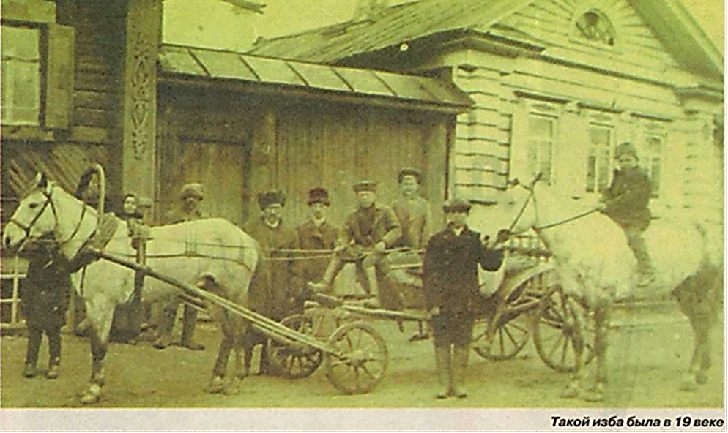
Как подтвердила в разговоре с нами Зоя Васильевна Чубаркова, дядя Паша был соседом Платоновых, потому украшал их дом особо, с душой.
Так выглядел дом № 47 на Загвозкина в прошлом веке
«Мне жаль, что домы наши новы»
Город с тех пор не особенно озаботился сохранением старины (как не вспомнить пушкинское «Мне жаль, что домы наши новы»). В то же время на «ура» проходят туристические идеи. Так, БГО с музеем-шахтой турфирмы «Аурум» стал участником проекта «Самоцветное кольцо» наряду с некоторыми другими продвинутыми муниципалитетами области. Но сейчас, как показывает опыт соседей, нашу коронную тему золотодобычи необходимо для повышения туристического интереса расширить инфраструктурой. Прочувствовав эти веяния, два года назад Александр Владимирович Чубарков предложил создать в прадедовском доме фольклорный музей:
- Памятников деревянного зодчества XIX века осталось в Берёзовском - всего ничего. Если горожане принесут монеты, бытовую утварь, которая вроде место в маленькой квартире занимает, а расстаться с ней жаль, поскольку память о бабушках и дедушках хранит, то получатся и выставочные залы. Конечно, нужны старинные фотографии и документы из семейных архивов, хотя бы копии, рассказывающие об истории того или иного берёзовского рода. Тогда музей пополнит не слишком густой список исторических достопримечательностей и туристических адресов БГО.
За реставрацию взялись специалисты института УралНИИпроект Российской академии архитектуры, имеющие, к слову, опыт работы с объектами православия: так, они воссоздали иконостас церкви при детской клинической больнице № 13 имени Филатова в Москве, разработали проект «Верхотурье. Городской округ». В заключении по дому Платоновых-Чубарковых было отмечено, что это типичный образец городской усадьбы 19 века, и он имеет сегодня историческую и архитектурно-художественную ценности, относится к распространенному на Урале типу пятистенной избы с двускатной крышей, узкой стороной (на три оконные оси) ориентированной на улицу. «Со стороны двора имелось крыльцо-прируб. Пятистенок делился на почти равные по площади помещения - собственно избы с русской печью и горницы, отапливаемые голландкой.
Исторический дом располагался на рельефе и под горницей имел каменный подклет. Жилой дом был построен в середине XIX века, но в течение следующего полувека реконструировался. Уличный фасад получил богатое резное декоративное оформление. Очевидно, было перестроено крыльцо. Кровельное покрытие в период реконструкции было заменено с тесового на плоскую глиняную черепицу. Дворовый фасад сохранил характер предшествующего архитектурного оформления в традициях классической стилистики. В интерьере избы имеются пазы от балки, включенной в конструкцию первоначальной печи и полатей. Сохранились исторические дверные блоки. На момент обследования воротная группа сохранилась частично, флигель (амбар) утрачен».
Но это были не единственные потери. Реставраторы сразу обнаружили гнилые бревна в нижнем и верхнем венцах. Понятно: мужиков-то после войны не осталось, женщины подправляли стены как могли и умели.
- Эти бревна заменили, но следом выплыла геодезическая проблема: под одним из углов уже залитого фундамента проходит отработанный шурф. Стало понятно, что фундамент не выдержит веса конструкции, - рассказывает А.Чубарков.
Время не жалеет ни людей, ни дома: с годами они, болея, стареют, причем не только от возраста - от пережитого тоже. В итоге музей уральского быта при подворье храма во имя Успения было решено построить... заново. «Из-за высокой степени изношенности деревянных конструкций и элементов исторического дома рассматривается возможность полного его воссоздания в соответствии с историческим прототипом».
Проект музея, которым руководит ведущий архитектор УралНИИпроекта Наталья Митина, разработан в соответствии с концепцией поэтапного развития территории церкви. Усадьба будет обращена главным фасадом на оживленную городскую магистраль. Деревянная часть жилого здания размером 7x9 метров и высотой 5 метров и станет музеем. На цокольном этаже предполагается комнатка для занятий с 8-9 детьми, а также санузел, небольшой архив, техническое помещение коммуникаций.
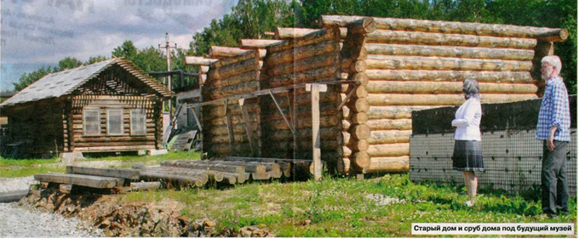
Сохранится идея раздельных крылец-входов в цокольный этаж и помещения избы. Воротную группу придется реконструировать, из-за утраты исторического флигеля решено возвести новое строение в исторических границах, которое будут использоваться для проведения сезонных церковных праздников. Основными помещениями объекта станут многофункциональный зал, веранда и летняя кухня. В цокольном этаже флигеля разместятся складское помещение для хранения мебели и утвари для проведения сезонных праздников, а также овощной погреб для нужд трапезной церковно-причтового дома.
Цокольные части зданий построят из железобетона с утеплением из плит экструдированного пенополистирола повышенной плотности и последующей облицовкой гранитными плитами. Музейное срубное здание украсит частичная резная деревянная обшивка, аутентичная историческим образцам. Крыша предполагается с черепичным покрытием. Летняя кухня будет каркасной с заполнением утеплителем из негорючей минваты и с деревянной обшивкой.
Надо сказать, что реставраторы намерены воссоздать и прежний цвет внешних стен: основным выбрана желтая охра, деревянную обшивку цокольной части фасада музейного здания выкрасят в красно-коричневый и терракотовый. Декоративное убранство выполнят в два цвета - белый для карнизов и бежевый на основе смеси белого и желтой охры.

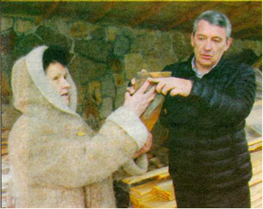
Александр ЧУБАРКОВ:
- Печально, когда важные для семьи идеи и мечты не сбываются. Но надо быть реалистами. Сегодня есть возможность сохранить старый дом в другом качестве. Это лучше, чем совсем потерять 160-летний образец русского зодчества. Верю, что наша «родовая усадьба» будет востребована, вызовет интерес и горожан, и гостей Берёзовского

Игумен Владимир (Туманский), настоятель храма во имя Успения Пресвятой Богородицы:
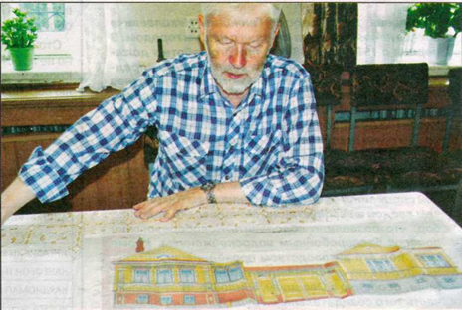
- Конечно, мы отступаем от первоначальной идеи реконструкции дома Платоновых-Чубарковых под музей, но таковы обстоятельства. Сам образ усадьбы будет полностью воссоздан из нового материла. Уже готов сруб: бревна подбирали наиболее близкие к оригиналу, зимой их ошкурили, между ними положили утеплитель и оставили выстояться на прежнем фундаменте, чтобы дал усадку. В следующем году под основной дом зальют новый фундамент, на старом появится летняя веранда, рядом есть идея поставить малуху в одно окно. Что касается старого дома, то, возможно, его перенесем ближе к улице Серова, чтобы он был на глазах и в безопасности. Таким образом, на территории храма появится целый историко-архитектурный комплекс, который хорошо будет виден с проезжей части благодаря и своим радостным цветам - красному и желто-солнечному. Конечно, прежний дом мог бы простоять полвека. Но лучше если его образ проживет 150 лет! В доме-музее уральского быта нужно собрать старые иконы, половики, горки, занавески, коклюшки, сундуки, рукомойники, скамейки, прялки, чтобы и воспитанники культурно-просветительского центра, и все жители могли познать историю воочию, а не только по книгам и рассказам.
// Березовский рабочий. – 2017. – 16 августа. - № 46 (10143). – С.14-15

